삼국지: 천하결전
가챠 추천 계산기
사 용 설 명 서

항목 | 내용
프로그램 | 가챠 추천 계산기 v2
지원 OS | Windows 10/11
실행 방식 | gacha_calc.exe 더블클릭 (Windows)
데이터 | 삼국지 천하결전 한국 서버 공식 확률 공시 기준

By. 사나래

목 차

1. 실행 방법p.3
2. 화면 구성p.4
3. 사용 방법 (단계별)p.5
4. 추천 결과 읽는 법p.6
5. 자주 묻는 질문 (FAQ)p.8

1. 실행 방법

- gacha_calc.exe 파일을 더블클릭합니다.
- 'Windows에서 PC를 보호했습니다' 경고가 뜨면 [추가 정보] → [실행]을 클릭합니다.
- 프로그램이 바로 실행됩니다. 별도 설치 불필요합니다.

2. 화면 구성

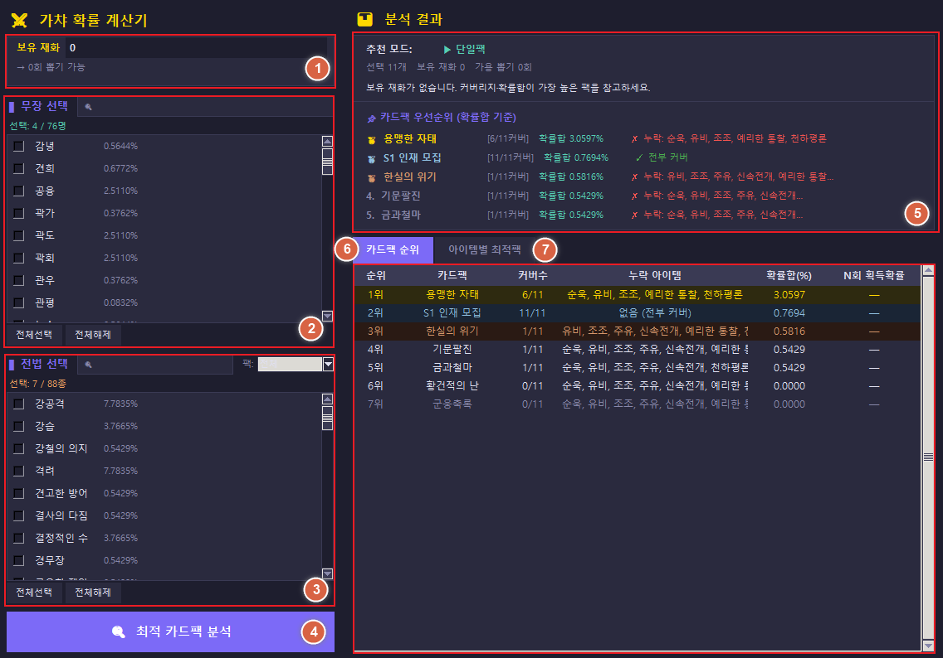
영역 | 설명
1. 보유 재화 | 재화 수치를 입력하면 5회 묶음 기준 가용 뽑기 횟수가 자동 표시됨
2. 무장 선택 | 검색창으로 이름 검색 → 체크박스로 선택. 선택 수 / 전체 수 표시
3. 전법 선택 | 팩 필터 드롭다운으로 특정 팩의 전법만 표시 가능. 검색 지원
분석 버튼 | [최적 카드팩 분석] 클릭 시 계산 실행
우측 요약 | 추천 모드(단일팩/분산/혼합) 및 이유, 카드팩 우선순위, 배분 계획 표시
카드팩 순위 탭 | 전체 카드팩을 확률합 기준으로 순위 정렬하여 비교
아이템별 최적팩 탭 | 선택한 아이템마다 가장 확률이 높은 카드팩과 기대 뽑기 수 표시

3. 사용 방법 (단계별)

STEP 1 | 보유 재화 입력  좌측 상단 '보유 재화' 칸에 현재 보유한 재화 수를 입력합니다.  5회 묶음 단위로 자동 환산되며, 나머지 재화는 버림 처리됩니다.  예) 재화 1,000 → 2묶음 × 5회 = 10회 뽑기 가능 (재화 20 버림)

STEP 2 | 무장 선택  검색창에 원하는 무장 이름 일부를 입력하면 실시간으로 목록이 필터링됩니다.  원하는 무장의 체크박스를 클릭하여 선택합니다. 여러 명 동시 선택 가능합니다.  [전체선택] / [전체해제] 버튼으로 일괄 처리할 수 있습니다.

STEP 3 | 전법 선택  팩 필터 드롭다운으로 특정 카드팩의 전법만 표시할 수 있습니다.  검색창으로 이름을 검색하여 원하는 전법을 선택합니다.

STEP 4 | 분석 실행  하단의 [🔍 최적 카드팩 분석] 버튼을 클릭합니다.  선택된 무장·전법을 기준으로 모든 카드팩을 분석하고 결과를 표시합니다.

STEP 5 | 결과 확인  우측 요약 박스에서 추천 모드와 우선순위를 확인합니다.  '카드팩 순위' 탭과 '아이템별 최적팩' 탭에서 상세 수치를 비교합니다.

4. 추천 결과 읽는 법

추천 모드 3가지
모드 | 발동 조건 | 해석
단일팩 | 아이템이 1개이거나 전부 한 팩에 있을 때, 또는 재화가 적을 때 | 1위 카드팩에 재화를 집중 투자합니다.
분산 | 아이템들의 최적 팩이 다르고 재화가 충분할 때 | 아이템별로 가장 확률 높은 팩에 나누어 뽑습니다.
혼합 | 그 외 중간 상황 | 단일팩 순위와 분산 배분을 모두 참고하여 상황에 맞게 선택합니다.

결과 수치 설명
수치 | 설명
확률합(%) | 선택 아이템들의 기본 확률 합계. 값이 클수록 해당 팩에서 원하는 것이 나올 가능성이 높음
N회 획득확률 | 입력한 재화로 뽑기 가능한 횟수 내에 하나라도 획득할 확률
기대 뽑기 수 | 평균적으로 해당 아이템을 1개 얻기까지 필요한 뽑기 횟수 (기댓값)
커버 수 | 선택한 아이템 중 해당 카드팩에 포함된 아이템 수
누락 아이템 | 선택한 아이템 중 해당 카드팩에 없어서 뽑히지 않는 아이템 목록

재화 환산 기준
구분 | 수치
1회 뽑기 | 재화 80개
5회 뽑기 | 재화 390개 (5회 묶음 사용 시)
계산 단위 | 5회 묶음 기준, 나머지 재화는 버림

5. 자주 묻는 질문 (FAQ)

Q. 원하는 무장이 목록에 없어요.
검색창에 이름 일부를 입력해 보세요. 팩 필터가 특정 팩으로 설정되어 있으면 다른 팩의 아이템이 보이지 않습니다. 필터를 '전체'로 변경 후 다시 확인하세요.

Q. 기대 뽑기 수가 수천 회인데 이게 맞나요?
맞습니다. 개별 전설 아이템 하나의 기본 확률은 0.04~0.54% 수준으로 매우 낮습니다. 특정 아이템 한 개를 목표로 할 경우 수천 회가 기댓값으로 나오는 것은 정상입니다. 천장 20회가 있어도 전설 풀 내에서 원하는 아이템이 나올 확률이 낮기 때문입니다.

Q. S1팩과 특정 팩 중 무엇이 더 유리한가요?
선택한 아이템의 수와 분포에 따라 다릅니다. 특정 무장 1명만 원할 경우 해당 무장이 포함된 소형 팩이 훨씬 유리합니다. 반면 여러 무장·전법을 동시에 원할 경우 S1팩처럼 많은 아이템을 포함한 팩의 확률합이 높아질 수 있습니다. 프로그램이 이를 자동으로 비교해드립니다.

문의 및 피드백은 개발자(사나래)에게 전달해주세요.

